**ТЕРНОПІЛЬСЬКА ДЕРЖАВНА АДМІНІСТРАЦІЯ**

**ДЕПАРТАМЕНТ ОСВІТИ І НАУКИ**

**ТЕРЕБОВЛЯНСЬКИЙ НАВЧАЛЬНО-РЕАБІЛІТАЦІЙНИЙ ЦЕНТР**

ПЛАН-КОНСПЕКТ

ІНДИВІДУАЛЬНОГО ЗАНЯТТЯ З РОЗВИТКУ СЛУХО–ЗОРО–ВІБРАЦІЙНОГО СПРИЙМАННЯ УСНОГО МОВЛЕННЯ ТА ФОРМУВАННЯ ВИМОВИ

(ПІДГОТОВЧИЙ КЛАС)

***Тема заняття:***

**Формування вимови [Т].**

**Формування понять “ТУТ”, “ТАМ”.**

**ВЧИТЕЛЬ КОРЕКЦІЙНИХ ЗАНЯТЬ**

**ЛОМАКІНА О.М.**

**ТЕРЕБОВЛЯ - 2016р.**

ПЛАН-КОНСПЕКТ

ІНДИВІДУАЛЬНОГО ЗАНЯТТЯ З РОЗВИТКУ СЛУХО – ЗОРО – ВІБРАЦІЙНОГО СПРИЙМАННЯ УСНОГО МОВЛЕННЯ ТА ФОРМУВАННЯ ВИМОВИ

У ПІДГОТОВЧОМУ КЛАСІ

ТЕМА ЗАНЯТТЯ: Формування вимови [Т].

Формування понять “ТУТ”, “ТАМ”.

МЕТА ЗАНЯТТЯ: домогтися чіткої вимови [Т]; формувати вимову способом наслідування або виходячи від міжгубного [Т]; формувати розуміння, що звук не має виражених артикуляційних і акустичних особливостей; розвивати навики самоконтролю, розвивати моторику артикуляційного апарату і мовленнєве дихання, регулювати силу і висоту голосу, навчати слухо-зоро-вібраційно сприймати звернене мовлення; привчати до ситуаційного спілкування; формувати поняття “ТУТ”, “ТАМ”, формувати вміння самостійної побудови простих речень; розвивати допитливість, цікавість до оточуючого.

ОБЛАДНАННЯ: ЗПА– слухомовленнєвий тренажер «Поліфонатор ВІДЕО+», комп’ютерна програма «Живий звук», модулі «Профілі», «Водоспад», «Тварини», дидактичний матеріал з формування звуковимови, картки з вправами на темп мовлення, наголос, ілюстративний матеріал для формування понять “ТУТ”, “ТАМ”.

ХІД ЗАНЯТТЯ

**І . Організаційний момент**

* Добрий день!
* Як тебе звати ?
* Як мене чуєш?

**ІІ . Робота над вимовою**

* Вправи на мовленнєве дихання, голос, темп мовлення.
* Вправи на піддування стрічки;
* Вправи на піддування вати;
* Вправи на піддування олівців.

***Робота з комп’ютерною корекційно-розвивальною програмою «Живий звук»***

Вправа 1 *Робота з модулем «Водоспад»*

* ізольована вимова [О]

Вправа 2 *Робота з модулем «Тварини»*

* ізольована вимова [А]
* Назви тварин яких ти бачив біля будинку.

(корова, собака, кіт, кажан, свиня)

* **Дидактичні ігри на протяжність вимови**
* Дидактична гра «У Лісі»
* звуковимова [ АУ-У____]
* Дидактична гра «Поїзд»
* звуковимова [ У-У-У- У____]
* *Над яким звуком працювали на минулому занятті?*
* *Повідомлення змісту роботи .*

**Формування звуковимови [Т]**

*(Робота з модулем «Профілі»)*

- прослуховування ізольованої звуковимови

- вправи на постановку звука

* Формування вимови способом наслідування;
* Формування вимови способом від міжгубного [Т]
* Формувати навички контролювати потік видихуваного повітря відчуттям зовнішнього боку руки або смужки паперу, піднесеного до ротового отвору.
* Вимовляння звуків на одному видиху

**ТТ**

**ТТТТ**

**ТТТТТТ**

* Автоматизація вимови при читанні складів

ТА ТО ТУ ТО ТА ТУ ТА ТО ТУ

ТАТА ТО

ТОТО ТУ

ТУТУ ТА

* Автоматизація вимови при читанні складів

ТА МА ТО МО ТУ МУ

ТОМА

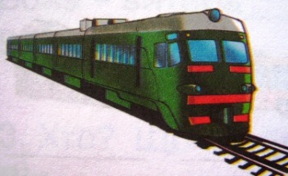ТАТО

* ***Дидактична гра «Поїзд»***

звуковимова

[ ТУ-ТУ-ТУ- ТУ_________]

*Підсумок: аналіз роботи по формуванню звуковимови*

**ІІІ . Робота над слухо-зоровим сприйманням**

*Робота з ілюстративним матеріалом з теми «Сім’я»*

* Хто це? *(Читання слів та формування вимови слів)*



МАМА ТАТО

МА МА ТА ТО

МАМА ТАТО

*Формування понять* **ТУТ ТАМ**

*Читання речень та формування понять*

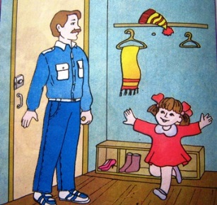

**ТАТО ТУТ**

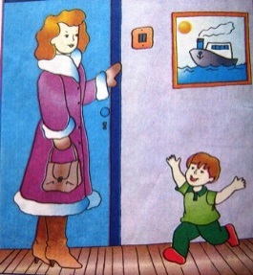 **МАМА ТАМ**

**МАМА ТУТ**

**ТАТО ТАМ**

**ІУ. Підсумок**

- З якими звуками працювали?

*Аналіз роботи на занятті*